

第28号

令和４年10月

　　　　　神無月







❤がんばっています❤サンパルコなかのしまの新企画！

「ボランティアスクール中之島キャンパス」

先日、👆お知らせのお手紙をお送りしました！

ボランティアや地域での活動に役立つ  
コミュニケーションの取り方についての講演、  
レクリエーションなどで役立つマジック体験、  
ニュースポーツ体験を行います。



ぜひ  
お申し込み  
ください

（10/7(金)まで）

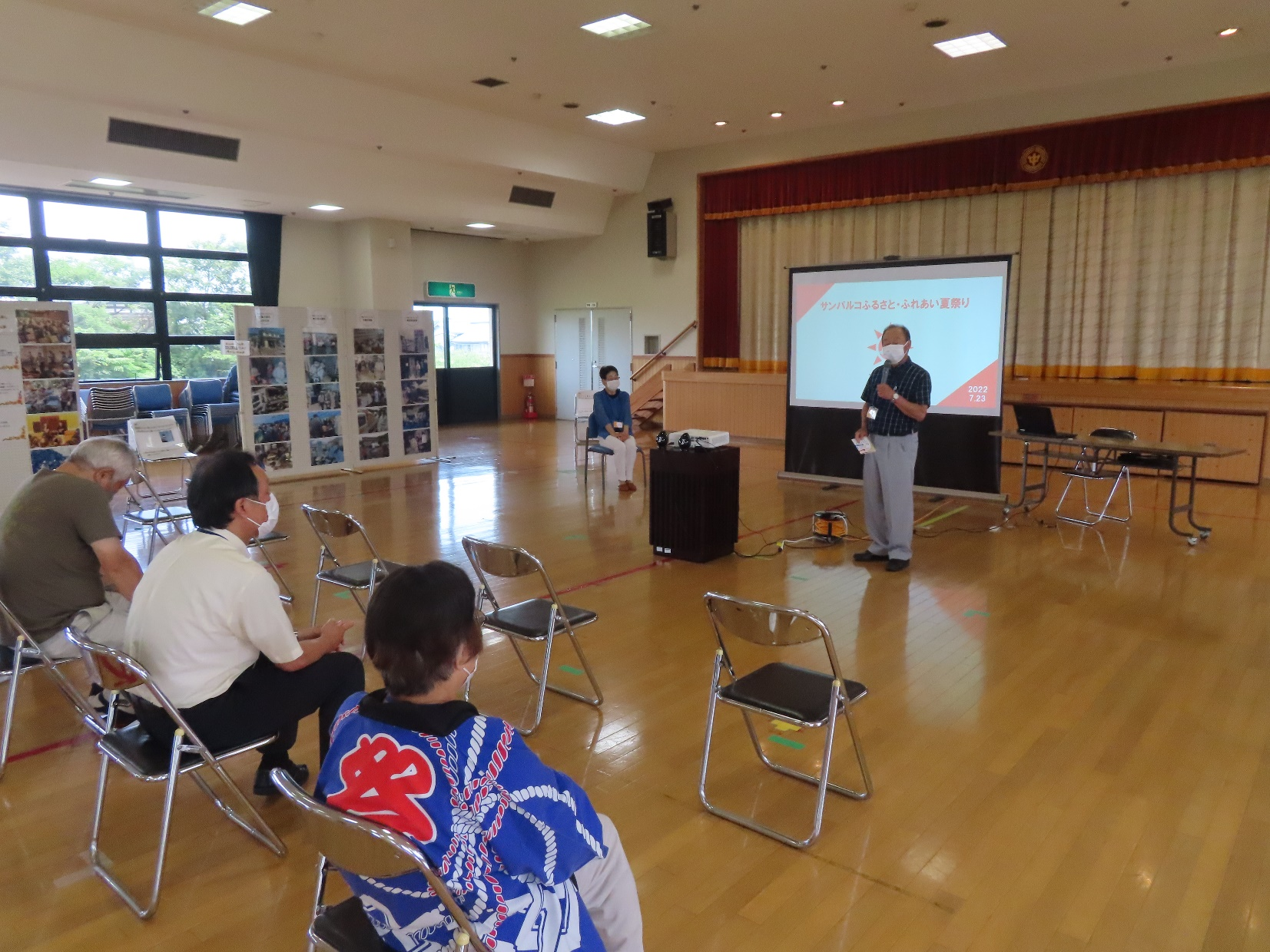

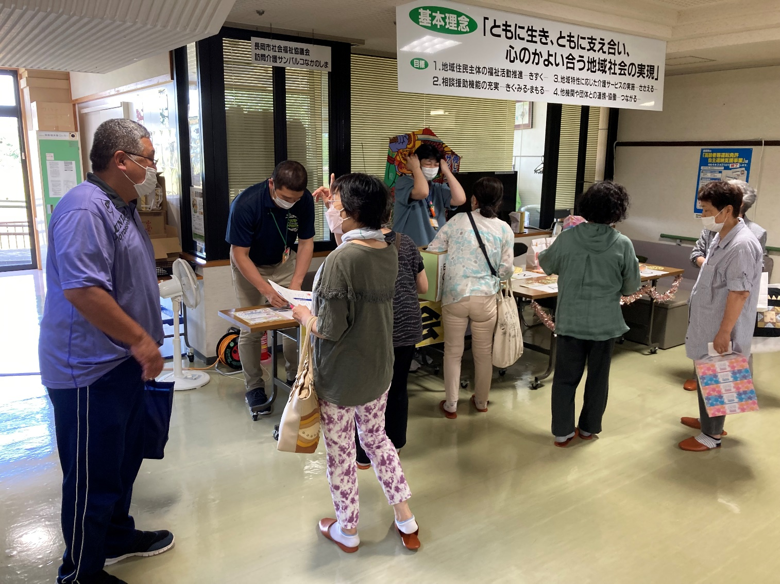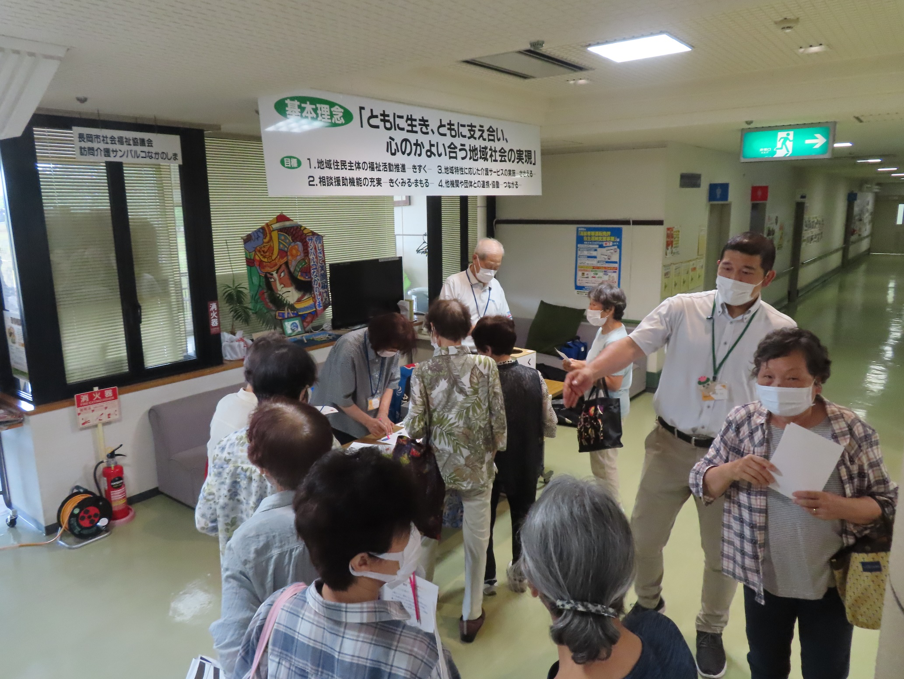



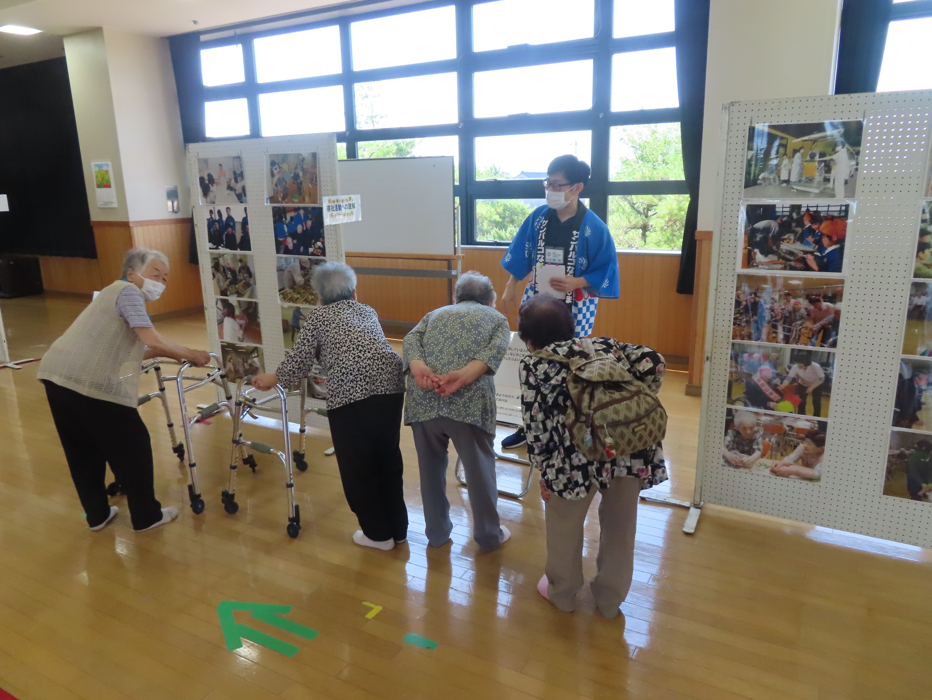





サロンボランティアさん！

ぜひ、一緒に参加しましょう！

**サロンでペタンクを取り入れたり**

**マジックの披露もいいですよね♪**

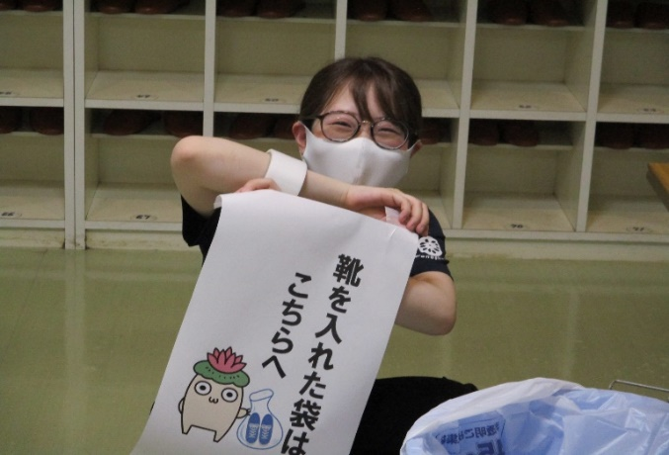

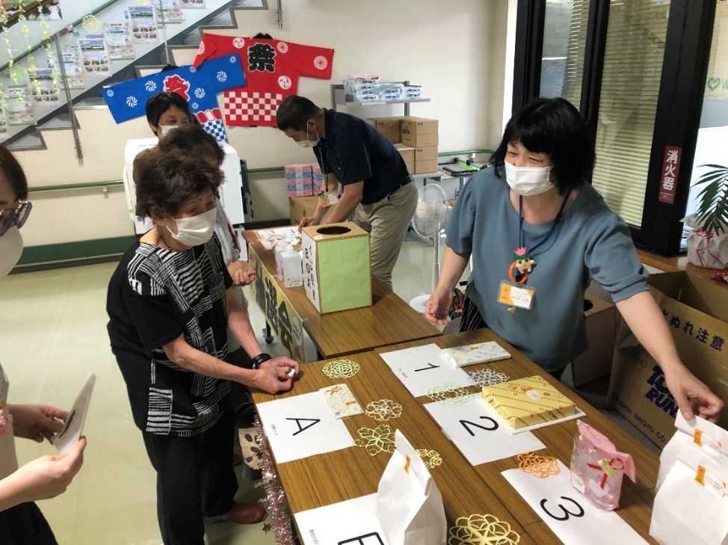

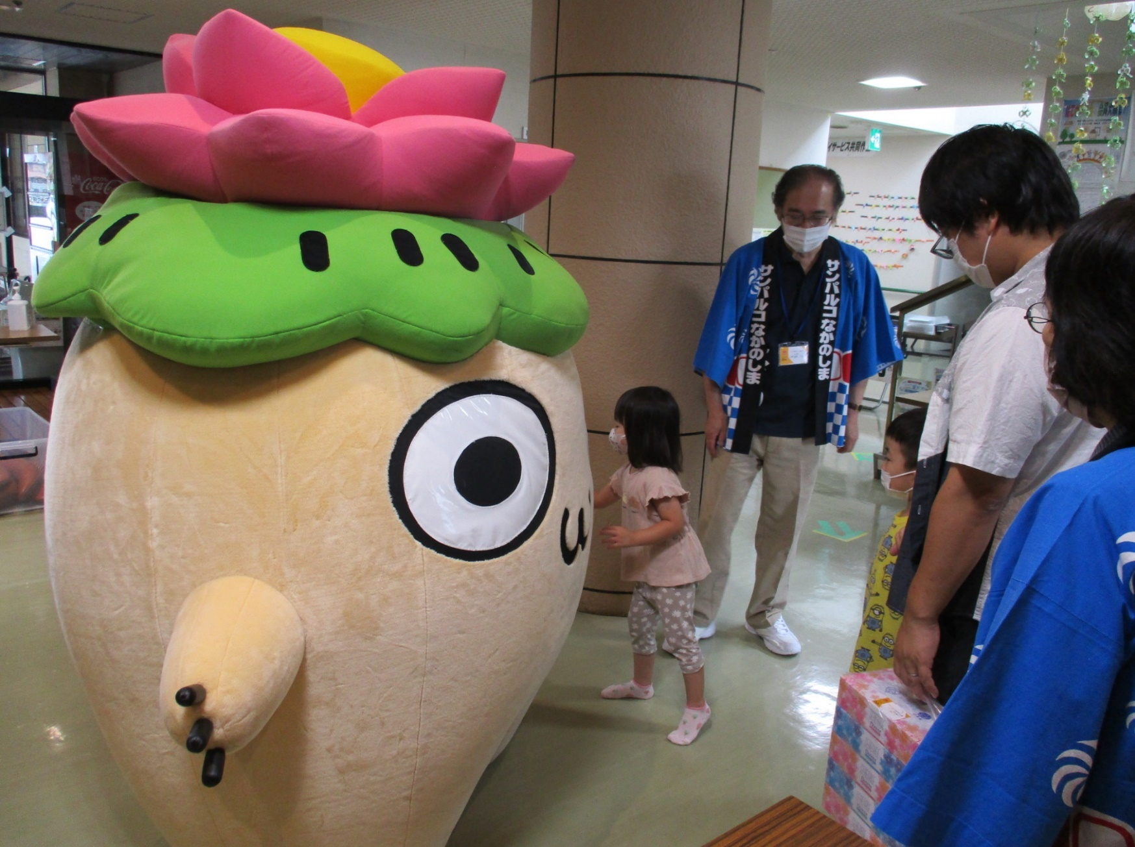



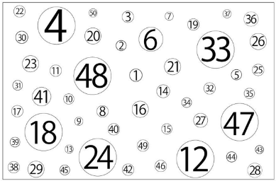

こういう  
数字探しが  
あるよ～！

…と、あるサロンからおすすめ  
頂きました！

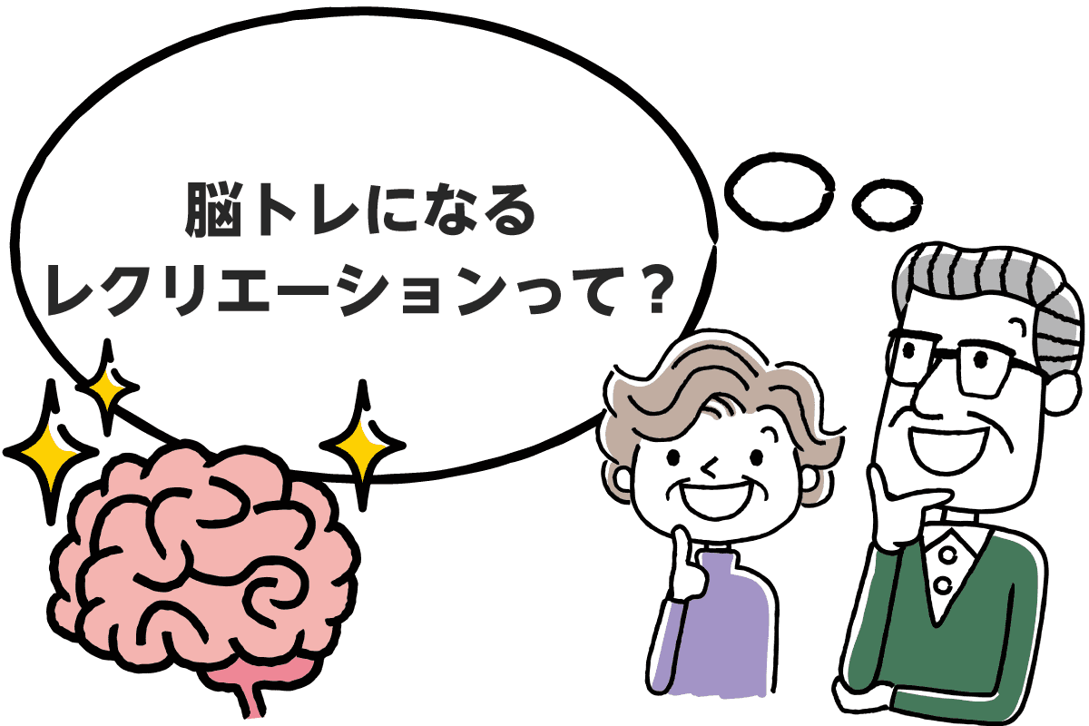

なじょもなじょも



サロン担当：田井から、なんだてあらこんだてあら、そん時にい～っち、しゃべっちょしたいことをのせるすけね！こんからも、サロン活動を、なじょもなじょ～もよろしくお願いしますいの～😄

今回、サロン代表者さまに、数字探し脳トレのサンプルを同封しました。

サロンで集まった時に、なじょもなじょも使ってくんなさい！

**＜使い方＞**

まず、自分の前に、数字探し脳トレのプリントを置きます。

「１、２、３、、、」と、声をあげながら、目で追って指でタッチ！

見つけたらすぐに次の番号を探して、それを繰り返します。

**それぞれのサロンで、色々なやり方があっていいと思います！**

　📝ゆっくり、みんなで、数字を追っていく。

📝９０秒とか、制限時間を設けて、「○まで行った！」

📝最後まで追うのに、何分かかったか計測！

　📝３分以内で最後までやるぞ！　…等々

　でも、参加者の中には、難しいと感じる方もいらっしゃると思います。

　できるできないではなく、「あれ？ない！あっ！ここにあった❤あっはっは」　と、リラ～ックスして、みんなで笑いながら楽しくできる声掛けをしていただけるといいですね(^_-)-☆

　使ってみたいサロンは、必要枚数をご連絡ください。

　初級　中級　上級　色々取り揃えております。



柏崎刈羽原子力発電所ご視察プランの案内チラシが届きました。

サロンのお出掛けに、ご検討ください。サンパルコのバスではなく、東京電力さんがバスの手配をします。（１０名以上）